**高二年级生物学第17课时《选修3专题3胚胎工程（2）》课后作业**

1. **选择题**

1．下列不属于卵母细胞采集方法的是（ ）

A．用促性腺激素处理，然后从输卵管中冲取卵子

B．从屠宰场已屠宰母畜的卵巢中采集卵母细胞

C．借助超声波探测仪、内窥镜或腹腔镜等工具，直接从活体动物的卵巢中吸取卵母细胞

D．将动物麻醉后，用特制的电极伸入动物的直肠，直接刺激排卵中枢神经，引起排卵

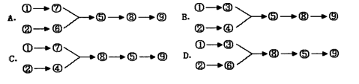2．哺乳动物体外受精的过程是 （ ）   
①采卵　②收集精子　③卵母细胞的人工培养　④精子获能处理　⑤精子和成熟卵子在受精液中共同培养　⑥精子用CaCl2处理　⑦卵母细胞用一定浓度肝素溶液处理　⑧体外受精　⑨受精卵培养

3．下列关于小鼠体外受精及胚胎发育的叙述，错误的是（ ）

A．成熟的精子需要在体外培养的目的是使精子获能

B．采取激素注射等方法对良种母牛作超数排卵处理

C．体外培养发育到原肠胚期的胚胎即可进行移植

D．注射到囊胚腔中的胚胎干细胞可以参与个体器官的发育

4．供、受体母牛选择好后，要用激素进行同期发情处理的原因是（ ）

A．防止受体牛不愿意接受胚胎

B．只有受体与供体的生理状态相同，被移植的胚胎才能继续正常发育

C．只要发情排卵后，各阶段时间内的变化，供、受体生理状态完全相同

D．同期发情处理后，卵细胞和精子受精结合能力强

5．发展试管动物技术具有重要的意义，但其中不包括 （ ）

A．获得与母体遗传性状完全相同的的后代 B．充分发挥优良母畜的繁殖潜力

C．节省购买种畜的费用 D．解决动物生育率低的问题

6．杜泊羊以其生长速度快、肉质好等优点，被称为“钻石级”肉用绵羊。科研工作者通过胚胎工程快速繁殖杜泊羊的流程如下图所示，相关叙述正确的是 （ ）

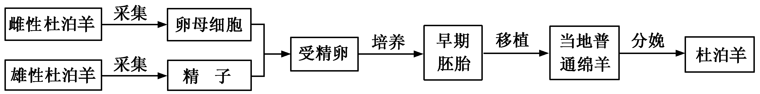

A．为了获得更多的卵母细胞，需用雌激素对雌性杜泊羊进行处理

B．从卵巢中采集的卵母细胞可直接与获能的精子进行体外受精

C．为避免代孕绵羊对植入胚胎产生排斥反应，应注射免疫抑制剂

D．为了进一步扩大繁殖规模，可通过胚胎分割技术获得同卵双胎

7．下列关于胚胎分割和移植的叙述，正确的是（ ）

A．胚胎分割时可以在显微镜下用分割针或分割刀片进行分割

B．胚胎分割时分割的数量越多越好

C．胚胎移植前取内细胞团细胞进行DNA分析性别鉴定

D．胚胎移植产下的个体的遗传物质来自受体母畜

8．红安格斯牛因肉质鲜美营养全面被称为“贵族牛”，某示范养殖基地利用本地黄牛作受体牛“借腹生子”，同期移植接种了150枚的纯种胚胎。下列相关叙述错误的是( )

A．红安格斯牛的主要职能是提供具有优良遗传特性的胚胎

B．对本地黄牛要采取超数排卵技术

C．“借腹生子”可以充分发挥红安格斯牛的繁殖潜力

D．本地黄牛作受体牛应具有健康的体质和正常繁殖能力

9．2018年3月，我国科学家宣布首次利用CRISPR/Cas9基因编辑技术，精准地将人亨廷顿舞蹈症基因插入猪成纤维细胞中，成功培育出亨廷顿舞蹈症的模型猪，为治疗人类神经细胞功能退行性疾病提供了理想的动物模型。有关叙述正确的是（ ）

A．外源基因插入猪成纤维细胞中，其变异类型属于染色体变异

B．以猪成纤维细胞作为受体细胞的主要原因是它具有全能性

C．模型猪的培育涉及体外受精、早期胚胎培养和胚胎移植等技术

D．模型猪为老年痴呆等疾病的病理研究、药物研发提供试验材料

10．2018年3月14日物理学家霍金去世，他曾经患有肌肉萎缩性侧索硬化症，即“渐冻症”，有研究表明该病是由于突变的基因导致运动神经元合成了某种毒蛋白，从而阻碍了轴突内营养物质的流动。也有最新研究结果表明，利用诱导多功能干细胞（IPS细胞）制作前驱细胞，然后移植给渐冻症实验鼠，能延长其寿命。下列相关描述错误的是（　　）

A．IPS细胞分化的实质是基因的选择性表达，细胞种类增多

B．IPS细胞分化成的多种细胞中所有核酸相同，蛋白质却不完全相同

C．若控制运动神经元合成毒蛋白基因替换，或许可以起到治疗该病的作用

D．植入神经干细胞，恢复受损的运动功能，在一定程度上也许会使“渐冻症”病情改善

**二、非选择题**

11.人的血清白蛋白(HSA)在临床上需求量很大，通常从人血中提取。但由于艾滋病病毒(HIV)等人类感染性病原体造成的威胁与日俱增，使人们对血液制品顾虑重重。如果应用基因工程和克隆技术，将人的血清白蛋白基因转入奶牛细胞中，那么利用牛的乳汁生产血清白蛋白就成为可能。其大致过程如下：

Ⅰ．采集良种供体奶牛的卵母细胞和精液，通过体外受精，形成奶牛受精卵；

Ⅱ．将人血清白蛋白基因导入奶牛受精卵；

Ⅲ．电脉冲刺激上述受精卵，促使其形成早期胚胎；

Ⅳ．将胚胎移植到受体母牛的子宫中，最终发育成转基因小牛。

请回答下列问题：

(1)一般情况下，良种奶牛所产生的能用于体外受精的卵母细胞往往数量不足，请举出一种可以获得更多卵母细胞的方法：                                                                                  。

(2)步骤Ⅰ中，在体外受精前，需要对奶牛的精子进行            处理。受精时，往往一个卵母细胞只能和一个精子结合，受精过程中防止多精入卵的两道屏障分别是：                        和                                 。

(3)步骤Ⅱ中将人血清白蛋白基因导入奶牛受精卵之前要进行基因表达载体的构建，其目的是                                                                              。一个基因表达载体的组成包括                    、                    、                    、                    。

(4)实验步骤Ⅲ中，进行动物早期胚胎的体外培养时，培养液中除了含有各种无机盐和image012有机盐类、维生素、氨基酸、核苷酸等营养成分外，还要添加          和动物血清。

(5)实验步骤Ⅳ中，应选择性别为         的奶牛胚胎进行移植。

(6)若需迅速得到大量转基因奶牛，现有两种处理方法：

方法A：在步骤Ⅳ中将早期胚胎切割成二等份，让其分别发育成一头小牛。进行上述操作时，应选择发育至                      阶段的胚胎进行操作，分割时必须注意要将早期胚胎中的               均等分割。

方法B：在步骤Ⅳ中将早期胚胎细胞的细胞核移植到普通黄牛的             细胞中，使其重组并发育成新胚胎，进行胚胎移植后使之继续发育成小牛。

上述两种方法中，最能保持步骤Ⅳ中早期胚胎细胞遗传特征的方法是________。

12.现试管婴儿技术已经发展到第三代了。与第一代、第二代试管婴儿相比，第三代试管婴儿站在基因遗传学的角度使试管婴儿技术有了新的突破。2018年6月13日，一对患有遗传性多囊肾病的夫妻在山西省妇幼保健院顺利产下一名健康男婴，这是山西省首例胚胎植入前遗传学诊断阻断遗传性成人型多囊肾的试管婴儿。第三代试管婴儿流程如下图所示。回答下列问题：

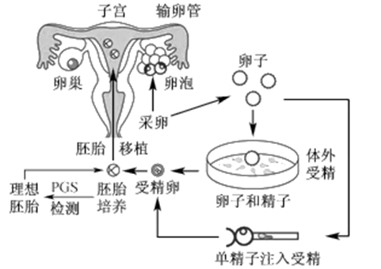

(1)为了获得多个卵母细胞，需对母体注射_________激素，以达到超数排卵的目的。受精时卵母细胞为防止多精入卵的两道屏障是____________________________。对于质量比较差的精子需要通过_____________技术将精子直接注入卵母细胞中。

(2)培养受精卵细胞时，需在培养液中加入__________________等天然成分，同时需提供5%的CO2气体的目的是_____________________________。

(3)早期胚胎需要培养至_______________期才能移植入母体的子宫，在早期胚胎移植之前需取___________细胞做PGS检测(遗传学筛查技术)。

(4)试管婴儿技术与体细胞核移植技术所依据的生物学原理是否相同，并请说明原因____________________

13.为进行牛胚胎移植，可通过下列途径获得优良胚胎，请回答相关问题：

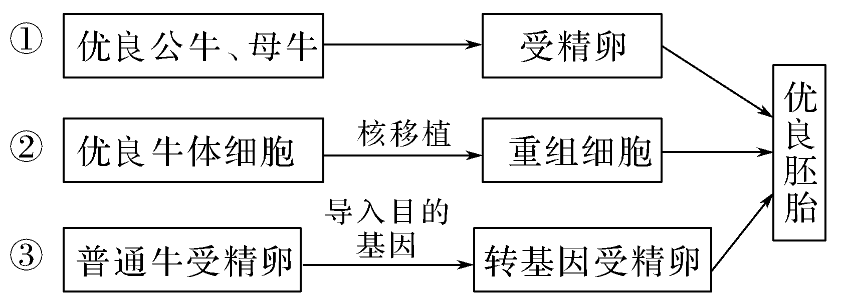

（1）在途径①中，为一次性获得数目较多的胚胎，可用激素对供体母牛做______处理。在　　 自然条件下，受精是在雌性的____内完成的；若进行体外受精，应使用培养到____的卵母细胞。

（2）在途径②中，用于核移植的供体细胞一般选用传代10代以内的细胞，原因是__________；动物细胞培养时数量达到一定程度后出现________现象而使细胞停止分裂，需用胰蛋　　 白酶处理使其分散成单个细胞继续培养。

（3）在途径③中，将目的基因导入受精卵，并且在其内______ _的过程称为转化。

（4）进行胚胎移植的优势是__________________。欲获得遗传物质完全相同的两个后代，可选择发育良好、形态正常的 进行胚胎分割。